Neues IDL-Release setzt Maßstäbe im BPM

- Die ab sofort verfügbare Release-Reihe 2013.0 der IDLplus-BPM-Lösungen IDLKONSIS, IDLFORECAST und IDLPUBLISHER überzeugt mit zahlreichen Neuerungen und fachlich-funktionalen Erweiterungen
- Neue Benutzeroberfläche im modernen Farb- und Icon-Style, erste Cloud-Angebote sowie Ausbau des Mobile-App-Portfolios sorgen für Mehrwerte und noch einfachere Handhabung

Schmitten, 17. September 2013 – IDL, fachlich fokussierter Anbieter von Business-Performance-Management (BPM)-Lösungen mit Sitz in Deutschland, Österreich, der Schweiz und in Frankreich, hat die neuen Releases 2013.0 von IDLKONSIS, IDLFORECAST und IDLPUBLISHER freigegeben. Die Anwender profitieren von fachlichen Erweiterungen und einem neuen, modernen User-Interface. Maßstäbe setzt das BPM-Angebot im 2013er-Zyklus zudem durch erste Cloud-Applikationen und eine neue Konsolidierungs-App für Windows 8.
„Die neue Release-Reihe 2013 bietet unseren Anwendern in Finanzwesen und Controlling durchgängige Lösungen, die sie dabei unterstützen, ihre ständig wachsenden fachlichen und legalen Anforderungen sicher abzubilden und durchgängig zu automatisieren“, betont Bernward Egenolf, geschäftsführender Gesellschafter der IDL GmbH Mitte. „Die Einführung der neuen Benutzeroberfläche ist dabei ein zentraler Baustein für die nächste Generation des IDL-Lösungsportfolios und dem damit einhergehenden Aufbau weiterer fachlich fokussierter Angebote.“

Wertvolle Neuheiten auf funktionaler Ebene
Die neuen Releases erweitern die Möglichkeiten im Bereich von Governance und Compliance und machen das Arbeiten mit der IDLplus-Software-Suite noch effizienter und übersichtlicher. Die Konsolidierungssoftware IDLKONSIS wurde rund um die Gesellschafts- und Konzernstatusmonitore weiter ausgebaut und erlaubt nun einen noch kompakteren Überblick über den aktuellen Zustand der jeweiligen Konsolidierungsverarbeitung sowie einen detaillierten Überblick über die noch offenen Aufgaben bei der Konzernabschlusserstellung. Zahlreiche neue Service-Funktionen machen darüber hinaus das Konten-Management noch einfacher. Die Finanzplanungssoftware IDLFORECAST hält im Release 2013.0 neue Funktionalitäten für den Rolling-Forecast, die Unterstützung der Intercompany-Planung sowie die kurzfristige Liquiditätsplanung bereit. Der IDLPUBLISHER als zentrale Software zur Erstellung von Geschäftsberichten unterstützt die Darstellung von Spiegeln und der Kapitalflussrechnung sowie die Erstellung und Übermittlung der E-Bilanz noch umfassender.

Modernes User-Interface für Konzentration auf Fachlichkeit
Mit dem ab sofort verfügbaren Release 2013.0 von IDLKONSIS und IDLFORECAST führt IDL ein neues Oberflächendesign in seinen Produkten ein. Ziel ist die ganzheitliche Abbildung von Konsolidierungs- und Planungsprozessen mit durchgängiger Gestaltung und bruchfreier Navigation durch Desktop, Web, Mobile und Cloud. Die neue Benutzeroberfläche zeichnet sich durch eine moderne Farb- und Icon-Welt aus, die sich am Windows-8- und Windows-Office-2013-Style orientiert. Sie fördert Effizienz durch Reduktion und ermöglicht dem Anwender die Konzentration auf seine jeweilig aktuelle Aufgabenstellung entlang des fachlichen Prozesses – unabhängig und unbemerkt davon, in welcher technischen Komponente er sich gerade befindet. Aussagekräftige und produktübergreifende Icons heben wesentliche sowie häufig genutzte Funktionen deutlich hervor; aus der Web-Welt bekannte Breadcrumb (Brotkrumen)-Navigationselemente erleichtern die Orientierung innerhalb verzweigter Fachthemen.

Neuerungen aus den Cloud- und Mobile-Welten
Im Rahmen des 2013er-Releasezyklus wird IDLKONSIS auch als Windows-Azure-basiertes SaaS (Software as a Service)-Angebot zur Verfügung stehen. Dieses unterstützt vor allem Proof-of-Concepts ideal und erlaubt eine sukzessive Einführung der Lösung mit flexiblem weiterem Ausbau. Darüber hinaus wird noch in diesem Jahr eine IDL-Konsolidierungs-App für mobile Windows-8-Geräte gelauncht. Die App umfasst Gesellschafts- und Konzernmonitore und erweitert das IDL-App-Angebot, das mit der IDLplus Mobile BI-App bereits eine auf dem BI-Frontend IDLCOCKPIT basierende Lösung für Analyse, Planung und Reporting bietet.

Hintergrundinformationen zu IDL
Die IDL-Unternehmensgruppe mit Hauptsitz in Schmitten, Frankfurt/Main ist zuverlässiger Partner und führender Anbieter für moderne Business-Performance-Management (BPM)-Lösungen rund um die Themen Konsolidierung, Planung, Analyse und Reporting. Die Stärken von IDL liegen in der fachlichen, betriebswirtschaftlichen, methodischen und technischen Kompetenz. Kombiniert mit leistungsstarker Software und erstklassigem Service entstehen flexible Anwendungen, die Kunden einen ganzheitlichen, zukunftsorientierten und nachhaltigen Nutzen verschaffen. Unternehmen und Konzerne verschiedenster Branchen arbeiten weltweit mit BPM-Lösungen von IDL. Darüber hinaus vertrauen viele Kommunen auf die IDL-Lösungen im Bereich des kommunalen Finanz–managements.

IDL ist mit Gesellschaften in Deutschland, Österreich, der Schweiz sowie Frankreich vertreten. Das Unternehmen ist Microsoft Gold Partner und einer der größten Business-Intelligence-Partner von Cubeware. Zahlreiche ERP-Anbieter haben die IDL-Konsolidierungssoftware in ihr Angebot integriert, zudem sind die Plattformen von Microsoft und IBM sowie der reibungsfreie Zugriff auf SAP im IDL-Portfolio fest verankert. Weitere Informationen unter http://www.idl.eu. 20130917_idl

Begleitendes Bildmaterial:

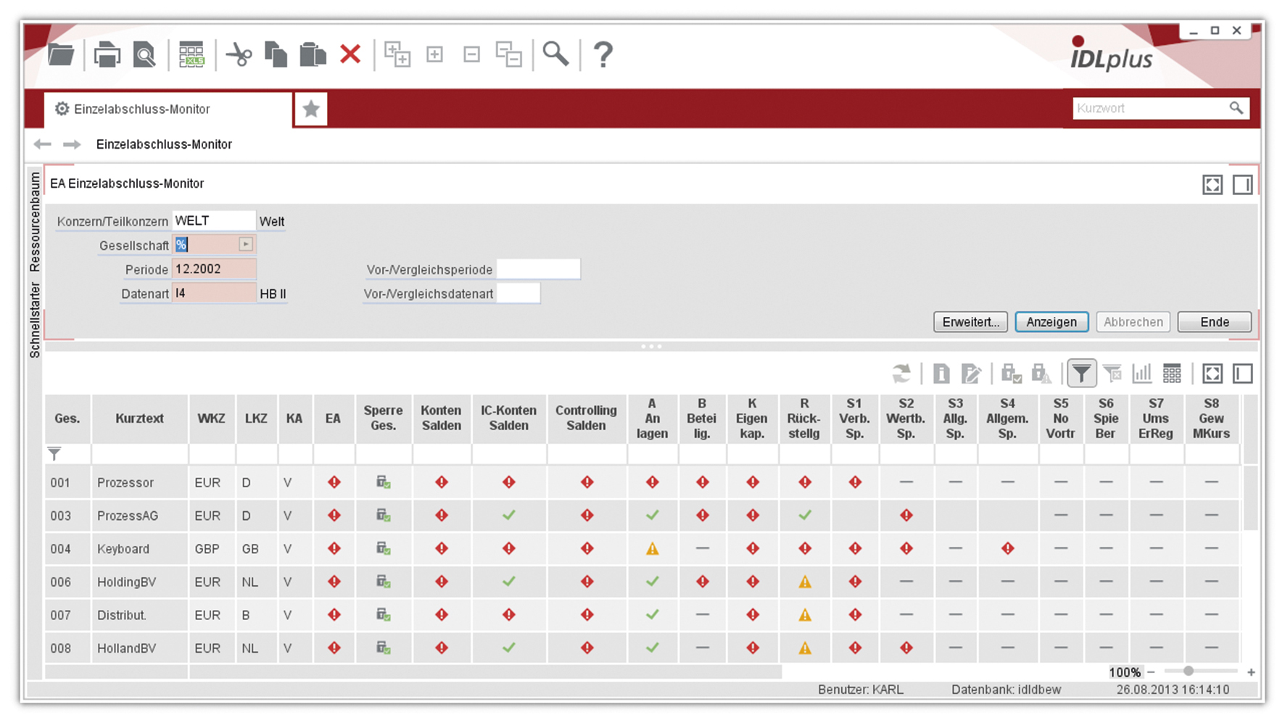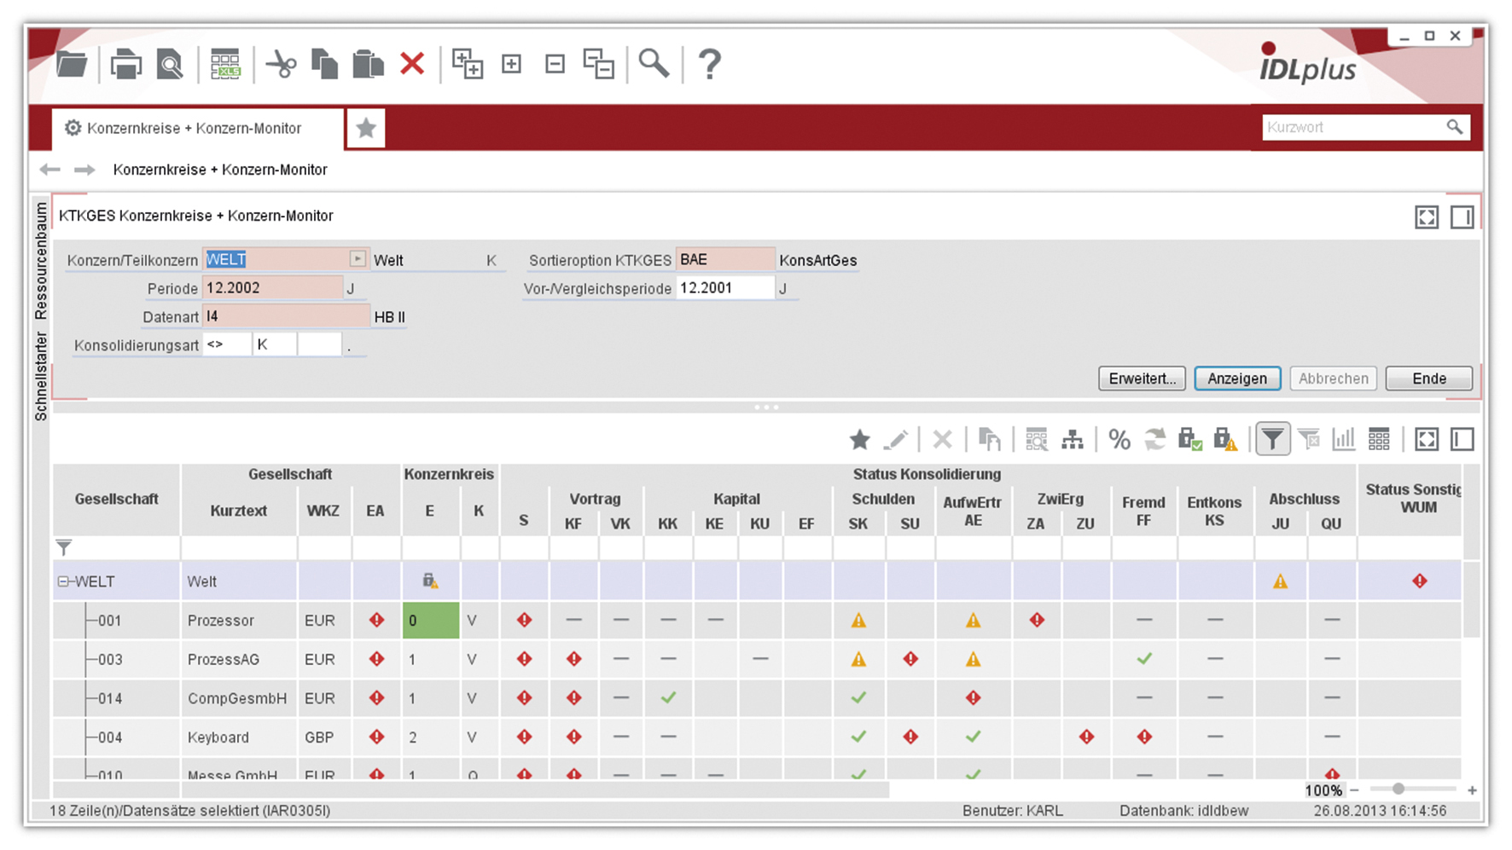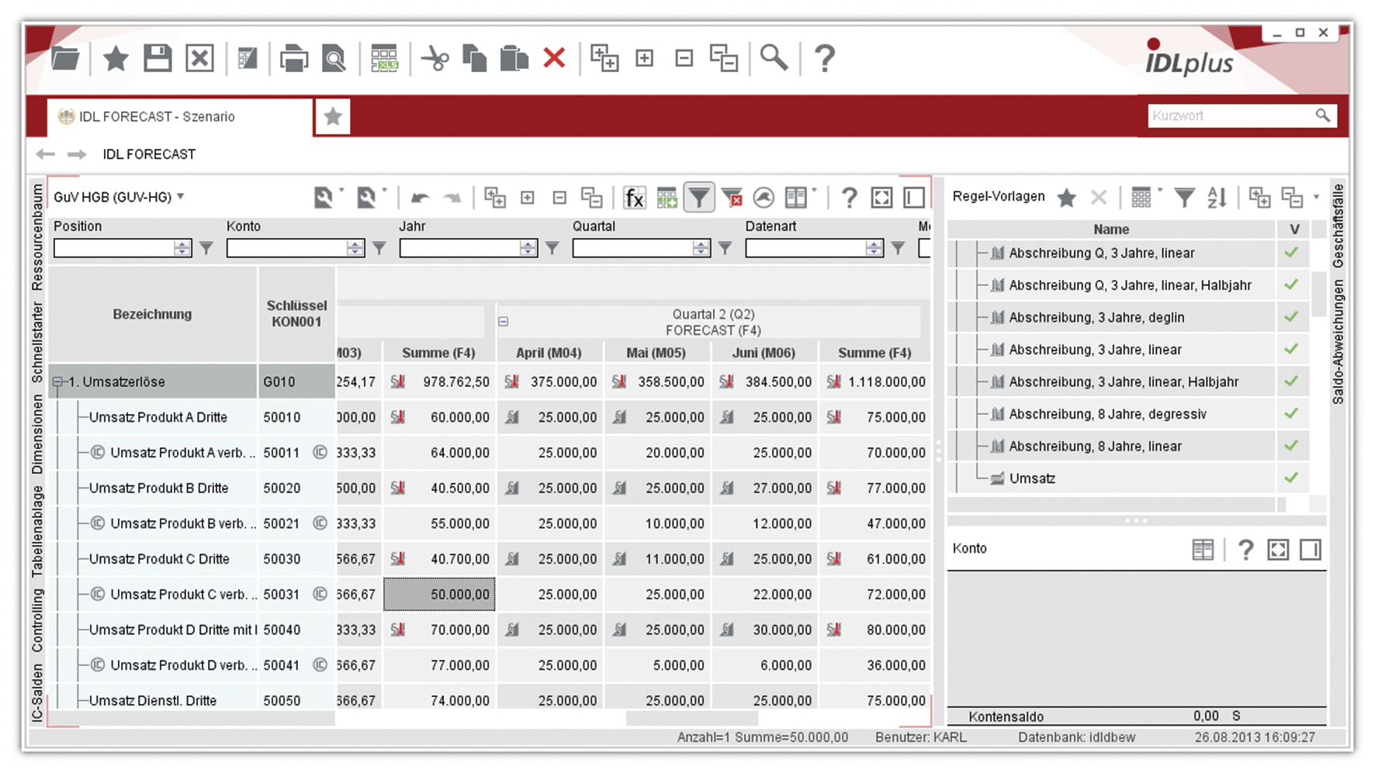
IDLFORECAST
in neuem Design
IDLKONSIS
Konzernkreis-Monitor
IDLKONSIS
Einzelabschluss-Monitor

[ Download unter http://www.ars-pr.de/de/presse/meldungen/20130917_idl.php ]

Kontakt Presse-Ansprechpartner
IDL GmbH Mitte ars publicandi GmbH
Monika Düsterhöft Martina Overmann
Adlzreiterstraße 8 Schulstraße 28
83022 Rosenheim 66976 Rodalben
Telefon: +49/(0)8031-230-159-201 Telefon: +49/(0)6331/5543-13
Telefax: +49/(0)8031-230-159-199 Telefax: +49/(0)6331/5543-43
info@idl.eu MOvermann@ars-pr.de
http://www.idl.eu http://www.ars-pr.de

